## 參考遺失

一、開啟「套件管理器主控台」

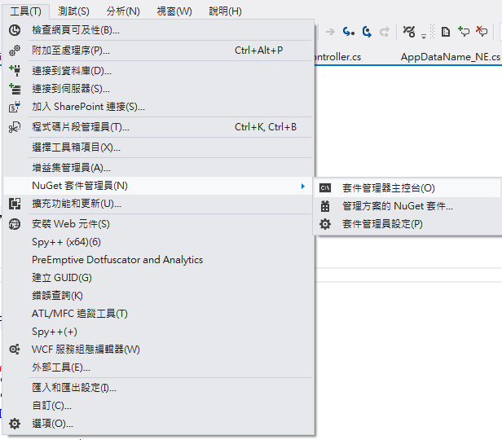

二、使用指令安裝，安裝完後在 packages 目錄下會有Microsoft.AspNet.Mvc.4.0.40804.0 目錄

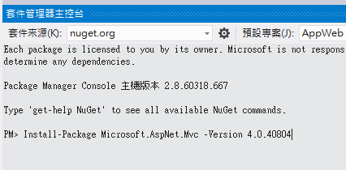

Install-Package Microsoft.AspNet.Mvc -Version 4.0.40804

三、將參考 System.Web.Mvc 設定為”複製到本地”

